出國報告（出國類別：考察）

赴比利時安特衛普港轄下教育訓練中心(APEC)參加航商專屬研討會

服務機關：臺灣港務股份有限公司
姓名職稱：洪明山研究委員
洪久媄副管理師
派赴國家：比利時
出國期間：104年9月7日至104年9月18日
報告日期：104年12月9日
內容摘要

比利時安特衛普港為歐洲第2大貨櫃港口，2014年排名世界第16大貨櫃港；該港近期選定亞洲為該港未來幾年策略行銷之重點區域，為強化與亞洲航運公司、第三方物流公司、貨運承攬業者、港口運營商等之合作，該港轄下教育訓練中心 (APEC Antwerp/Flanders Port Training Center，以下簡稱APEC) 特舉辦本次航商專屬研討會，邀請亞洲區相關業者，以安特衛普港及其腹地為主題進行專門介紹與分享交流。本公司與APEC於103年底簽署合作備忘錄，未來雙方擬就教學培訓方面進行交流及共同活動推展，以加深雙方人才培育之交流，本次特受邀出席該研討會，期深化雙方合作夥伴關係及觀摩APEC辦理此類專屬研討會之模式。

目 次

壹、目的 …………………………………………………………………………… 3
貳、出國期間 ……………………………………………………………………… 3
参、拜訪行程 ……………………………………………………………………… 3
肆、過程概要 ……………………………………………………………………… 3
一、與比利時安特衛普港轄下教育訓練中心APEC就培訓進行交流……… 3
二、參加「航商專屬研討會」 ……………………………………………… 6
伍、心得與建議 …………………………………………………………………… 10

壹、目的
「航商專屬研討會」活動係由APEC舉辦，本公司與APEC於103年底簽署合作備忘錄，未來雙方擬就教學培訓方面進行交流及共同活動推展，以加深雙方人才培育之交流，本次特受邀出席該研討會，期深化雙方合作夥伴關係及觀摩APEC辦理此類專屬研討會之模式。

貳、出國期間
出國期間：104年9月7日至104年9月18日。

參、拜訪行程
日期 | 地點 | 行程
9月7日~9月8日 | 桃園-  比利時安特衛普 | 啟程
9月9日~9月16日 | 比利時安特衛普 | 參加「航商專屬研討會」
9月17日~9月18日 | 比利時安特衛普-桃園 | 返程
肆、過程概要
- 與比利時安特衛普港轄下教育訓練中心APEC就培訓進行交流：
- 比利時安特衛普港簡介：
安特衛普港是歐洲第2大港，2014年港口吞吐量為1.99億噸，其中貨櫃吞吐量為898萬TEU，排名世界第16大貨櫃港。安特衛普港位於安特衛普市西北郊，位於斯海爾德河兩岸，距北海大約70公里。港區面積13,057 公頃，在此區域，安特衛普港務局為民營企業提供租賃的土地、倉庫、覆蓋物和碼頭，以發展其商業活動。港務局與其他相關組織管理公用線路、管道和風力渦輪機。該港口可靠泊碼頭岸線總長度達160公里，其中一半以上能接卸巴拿馬級以上船舶。該港擁有300多條貨櫃航線，與世界800多個港口相連，並為比利時帶來約3.7%的就業機會。
依照2014年的數據，該港主要處理貨類依序為貨櫃(54.43%)、液體散貨(31.57%)、乾散貨(6.78%)、件雜貨(4.97%)、及駛上駛下貨(2.25%)；該港雜貨運輸量居歐洲之首，是歐洲最大的鋼材及水果港，同時是世界最大的咖啡儲存基地，並擁有貨櫃、汽車、鋼材、煤炭、糧食、木材、化肥等專業碼頭。港區內建有面積達30.85平方公里的工業區，主要有煉油、化工、汽車裝配和船舶修理等產業。港區內的石化工業集群是歐洲最大的石化工業中心，道達爾、埃克森美孚、巴斯夫等跨國公司在此均建有大型工廠。另該港擁有多個汽車加工中心，提供包含清洗、除蠟、車檢、維修、安裝配件等服務，最終運送到客戶端。

- APEC簡介：
APEC為安特衛普港務局轄下教育訓練中心(APEC Antwerp/Flanders Port Training Center) ，成立於1977年，該中心董事會係由安特衛普港務局、安特衛普港聯合會(港內私營企業)、安特衛普港雇主協會及法蘭德斯政府-交通與公共工程部組成。該中心至今具備近40年的教育訓練專業，其開辦之港航專業相關的短期標準培訓班、客製化課程及學習參訪團，著重於實務性及互動性，至今已吸引涵蓋150國的14,000位人員前往參訓；此外，該中心亦提供短期海外授課服務，就特定主題進行教學。該中心在海運課程方面的辦訓經驗足作為標竿學習對象。
APEC宗旨為「通過港口知識建立港口友誼」，除對外提供專業培訓課程外，更是扮演安特衛普港務局對外一個重要的介接橋梁，搭起國際合作與專業人士的交流網路。

- 拜訪摘要：
本公司刻於臺中港興建「海運發展學院」，該學院主要設置目的除在培育臺灣海運產業人才及厚植研究發展能量外，未來如何與國際海運社會進行實質交流，加強臺灣港務公司國際化之腳步，並提升國際能見度，亦為日後海運發展學院之重點發展項目；未來除辦理既定之內外部教育訓練及研究發展之營運項目外，亦將聚焦於與國際交流，進一步提升臺灣海運在國際海運社會之知名度。本公司為加強與國際港航訓練機構的交流，特於103年12月2日與APEC簽訂合作備忘錄，合作範圍主要為港航相關培訓知識交換、合辦相關訓練及研討會、安特衛普港學習參訪及港口參訪等，本次爰藉受邀參與研討會，雙方就未來如何進行實質之培訓交換經驗及建議。
本次另就雙方預計於105年度在臺合辦第1次國際物流課程之相關細節進行討論，涵蓋課程大綱、師資、目標學員的建議、開課日期、費用及合約概要等，期在持續不斷的意見交流下達成合辦共識，順利圓滿開辦。
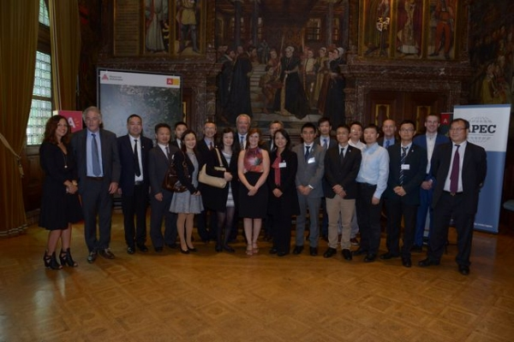

圖一：安特衛普市政府接待暨簡介茶會(團體合照)

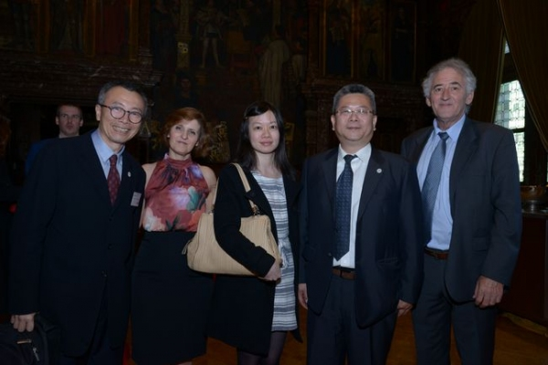

圖二：安特衛普市政府接待暨簡介茶會(本公司與APEC人員交流)
(左起：本公司洪明山研究委員、APEC統籌管理師Suzy Segers、本公司洪久媄副管理師、陽明海運漢堡歐洲總部陳栢宏助理副總、APEC主任Mr. Paul Verkoyen。)
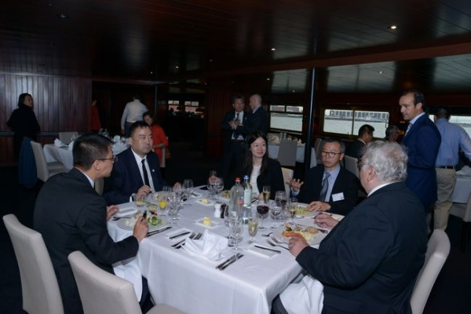

圖三：遊安特衛普港暨交流餐會(本公司與APEC人員交流)

- 參加「航商專屬研討會」：比利時安特衛普港近期選定亞洲為該港未來幾年策略行銷之重點區域，為強化與亞洲航運公司、第三方物流公司、貨運承攬業者、港口運營商等之合作，該港轄下教育訓練中心(APEC)特舉辦本次航商專屬研討會，結合安特衛普港之招商活動，邀請亞洲區相關業者，以安特衛普港及其腹地為主題進行專門介紹與分享交流；研討會之安排摘要如次：
- 邀請對象：亞洲航運公司、第三方物流公司、貨運承攬業者、港口運營商等共約16人，包含臺灣港務股份有限公司、中國遠洋運輸集團(COSCO)旗下之中遠航運及中遠貨櫃運輸公司、中國外運長航集團(Sinotrans)旗下之中國外運公司及廣東中外運黃埔倉碼有限公司、陽明海運-德國辦事處、中國海運集團(China Shipping)旗下之中遠集裝箱、招商局(China Merchants)旗下之青島港招商局國際集裝箱、吉布提港、科坡倫國際集裝箱及上海數間貨代/物流公司等。
- 費用：該研討會為免費參加並由安特衛普港務局提供食宿及研討會期間交通接送；機票及機場接駁等交通費用或其他雜費由參加者自付。
- 期間：6天，跨周末則提供食宿惟不另安排活動，由學員自行處理。
- 內容：該研討會希冀透過實地參訪及介紹課程吸引大中華區業者利用該港作為物流活動據點或進行相關投資，進行模式涵蓋室內課程研討及戶外實地參訪，說明如次：
- 室內課程研討：安特衛普港簡介、安特衛普棧埠作業優勢介紹、歐洲(歐盟)文化趨勢簡介、安特衛普港未來重大計畫、歐洲航運及物流趨勢、法蘭德斯-歐洲配銷中心之熱點介紹、複合式運輸、安特衛普之關務/稅法/資訊科技優勢、港口永續發展、航商見證、內河港口德國Duisburg港簡介、參加者公司簡介(由參加者報告)等。

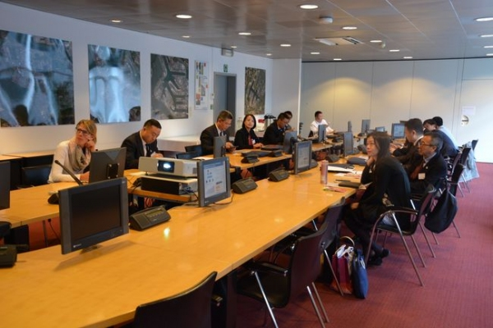

圖四：研討會室內課程

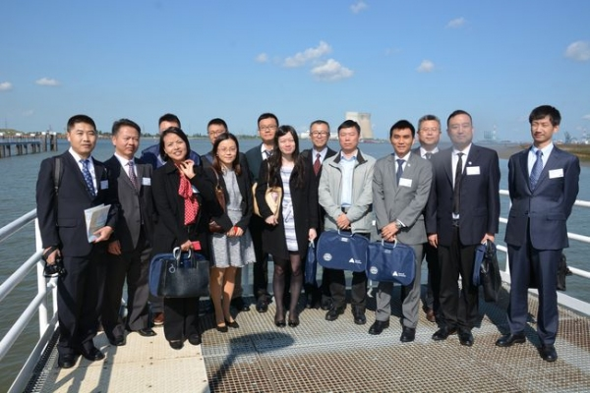
- 戶外實地參訪：安特衛普港口、安特衛普市政府、安特衛普港內之貨櫃碼頭(PSA及DP World)、安特衛普港VTS(船舶交通中心)、合作港口-內河港口德國Duisburg港、物流配銷中心等。

圖五：研討會戶外實地參訪1

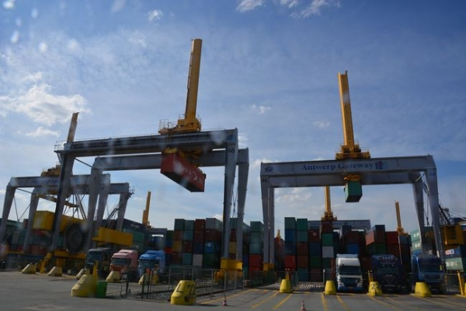

圖六：研討會戶外實地參訪2
- 餐敘交流：APEC為促進出席人員的商誼交流，於研討會過程中穿插安排交流午餐、迎賓茶會、迎賓晚會、閉幕式茶會暨證書頒發典禮、當地中國商會聯誼等；參與人員包含安特衛普港務局人員、APEC人員、授課教師、研討會出席人員、當地商會人員等。
- 師資：結合安特衛普港各相關部門(如商務發展部、東亞商務部、VTS中心、勞安部、資訊部)及產、官、學等各領域專家。
- 上課方式：經觀察，本次研討會課程大多以單向傳授為主，但安特衛普港務局商務發展部講師大多透過互動式教學，以蒐集相關商務資訊為主軸，值得本公司未來舉辦相關活動參考。擇要說明如下：
- 學員公司自我簡介：課程的一開始即安排讓學員簡介自身的公司，一方面可讓與會學員迅速了解該公司，另一方面講師更透過即時問答方式，更深入瞭解該公司的業務重點及釐清疑問，同時進行資料蒐集。
- 議題式對談教學：在總結安特衛普港優勢的課程中，講師在闡述整體優勢之後，隨即拋出問題讓同學思考並請求同學給予建議，像是安特衛普港如何能夠進一步拓展在亞洲(尤其是大中華地區)的業務份額、如何能更加吸引航商靠泊安特衛普港(關鍵因素究竟在於航商？貨主？貨代？如何能找到真正的關鍵人物？)等的議題；雖然因時間緊促可能無法及時獲取深入的建議，但透過此方式搜集商情並建立日後聯絡管道不啻為值得仿效之做法。
- 見證式行銷：研討會最後一天特別安排BOREALIS公司(主要生產基礎化學品、聚烯烴塑料製品及肥料)作為見證人，講述該公司認為安特衛普港具備哪些關鍵優勢，足以吸引該公司逐步將供應鏈基地從德國漢堡港逐步轉移至安特衛普港。
伍、心得與建議
一、參考本次研討會形式辦理相關行銷活動：
本次研討會係與與該港招商活動相結合。因此該研討會邀請對象僅鎖定重點業者進行策略行銷；據悉，此航商專屬研討會為第8次舉辦，且該研討會的經費由安特衛普市(該市副市長亦為港務局局長)每年編列預算進行贊助，足見安特衛普市政府對於港市招商行銷之重視程度。未來本公司可參考APEC模式辦理招商研討會，視辦理目的邀請對象將擴及亞洲地區甚至歐美人士亦可加入邀請行列。若結合相關政府單位或本公司營運資源籌辦招商或交流活動，例如「行銷臺灣港埠」招商研討會、特定主題之國際交流活動等，相信對於促進臺灣整體海運與國際社會的交流，定有相當助益。
- 以人力資源及培育為起點，拓展商務交流機會：
安特衛普港務局與本公司同樣面臨港口競爭力再提昇的問題，在當今硬體競爭早已白熱化的狀況下，如何根據自身的發展定位，透過軟性的交流合作，向外延伸並拓展商業契機，都是雙方值得努力的課題。本公司未來可持續與國際知名培訓相關機構接洽，以人力資源及培育為合作起點，透過持續不斷的交流，培植雙方在產業(如港埠業務)方面的合作契機，相信將更利於本公司未來多角化、國際化的經營布局。

